高雄市立翠屏國民中學九十八學年度第一學期第二次段考一年級歷史科試題卷
考試範圍：L.3〜L.4 一年 班 座號： 姓名：
命題老師：封德威老師

一、選擇題：每題2分、共100分
- 臺南縣左鎮、高雄市左營等地名的由來，與明鄭時期的那一項政策有關？ (A)軍屯 (B)民墾 (C)官墾 (D)墾戶
- 清領前期，政府對原住民的政策，下列何者正確？ (A)允許漢人與原住民通婚 (B)對原住民採放任管理 (C)不許原住民侵入漢人居住地 (D)以強占方式獲得土地
- 如果陳大明是前往「泉州」販賣「蔗糖」的臺南商人，那麼他可能會加入下列哪些「郊」的組織？(甲)南郊(乙)北郊(丙)米郊(丁)糖郊 (A)甲丙 (B)乙丁 (C)甲丁 (D)乙丙
- 清代來臺拓墾的漢人，積極興建大規模水圳的背景為何？ (A)經常久旱不雨，儲水備用 (B)種植水稻需穩定充沛的水源灌溉 (C)嚴防颱風大雨造成水災 (D)開挖魚塭養殖魚類以增加食物
- 鄭氏治臺時期，臺灣曾設有一府二縣，若以現今臺灣地名來看，下列那些地區屬於當時的天興縣所轄？ (A)左營、鳳山、屏東 (B)彰化、嘉義、新營 (C)左鎮、岡山、鳳山 (D)柳營、麻豆、恆春
- 阿珍和家人一起到澎湖旅遊，參觀馬公著名的媽祖廟天后宮，發現附近有座「施公祠」，裡面供奉靖海將軍施琅，你能告訴阿珍，施琅為何被立廟供後人膜拜呢？ (A)征伐臺灣獲勝 (B)平定三藩之亂 (C)反清復明有功 (D)圍剿倭寇有功
- 臺灣在十八世紀以後，由於商業興盛，出現商人組成的公會組織，稱為郊或行郊，臺南的「北郊蘇萬利」、「南郊金永順」是當時最具代表的組織。請問：「北郊」、「南郊」是以什麼條件作區分的？ (A)貿易的地區 (B)貿易的商品 (C)商人的船隻停泊所在地 (D)商人的原鄉
- 阿福在個文物館中發現下圖的路線圖，由此推論，這座文物館的名稱可能是什麼？ (A)鄭克塽文物館 (B)施琅文物館 (C)鄭成功文物館 (D)鄭經文物館
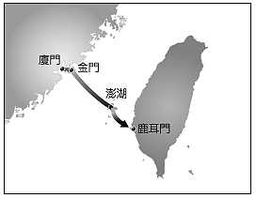
- 爺爺帶小孫子參觀高雄市立歷史博物館「打狗史略展」，並說明高雄的史事，小孫子聽得津津有味。爺爺指著館內一張左營地區泛黃的照片說，這裡曾是明鄭軍屯所在地。小孫子很興奮地說：「我們住的地方也是耶！」請問：爺孫倆人，家住高雄何處？ (A)鹽埕 (B)鼓山 (C)小港 (D)右昌
- 清領初期的臺灣，漢、番間的衝突時有所聞，主要的原因是漢人壓迫到原住民的生活空間，此時期的漢人透過幾種方式，從原住民手中取得土地。請問：下列何者不是漢人取得土地主要的方式？ (A)入贅 (B)承租 (C)購買 (D)強占
- 下列圖表中是整理自清朝的地方行政區劃變遷統計圖。請問：這些數據的演變具有何種意義？ (A)人口漸多加強統治 (B)原民抗清官民恐懼 (C)北方經濟優於南方 (D)商業事業遍及全臺
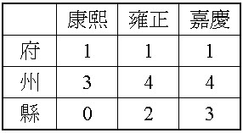
- 臺灣史上，臺灣的行政區隨著臺灣的開發而經過數次的變革。請問：臺灣行政區由附圖(一)演變成圖(二)的關鍵為何？ (A)鄭成功時代的建設 (B)鄭經時代的改革 (C)臺灣納入清朝版圖 (D)日本殖民的建立
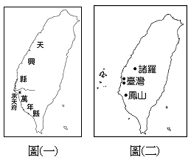
- 清領臺灣以後，臺灣的對外貿易十分興盛，其中與何地的商業往來最為頻繁？
(A)日本 (B)中國大陸 (C)南洋 (D)英國
- 下圖是某一場戰爭的行進路線圖。請問：這場戰爭的起因為何？ (A)三藩之亂 (B)鄭成功攻臺 (C)施琅攻臺 (D)荷蘭人攻台
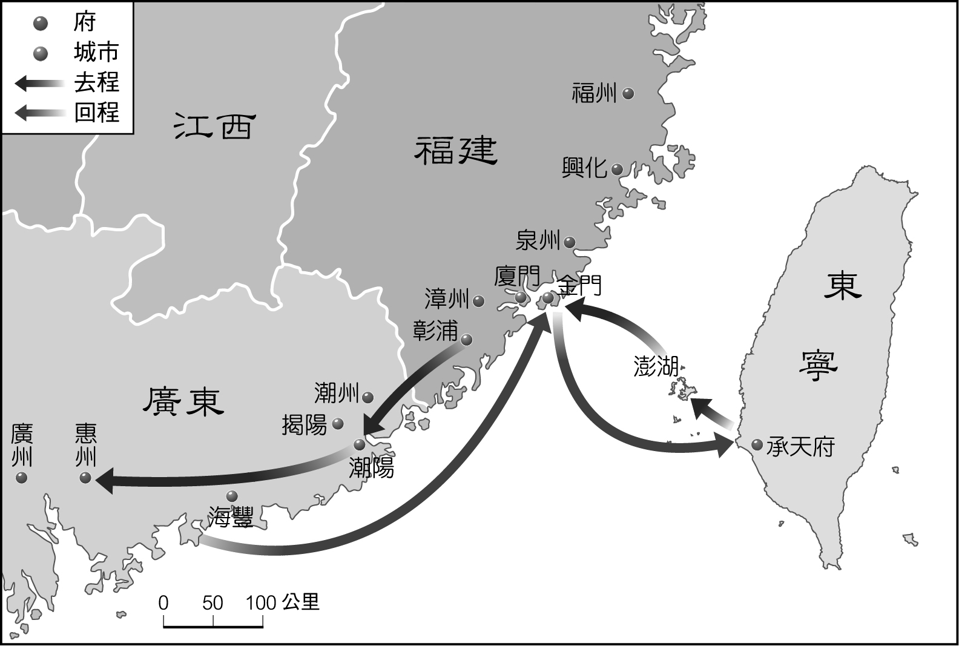
- 小菁為準備國中基本學力測驗，整理了一張清領前期臺灣興築的水利設施與灌溉範圍表，如附表所示，但因資料不全，有所弄錯。請問：表中那一項才是正確？
(A)甲 (B)乙 (C)丙 (D)丁
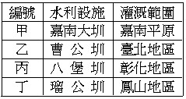
- 下圖是清康熙年間由西洋傳教士繪製的臺灣地圖。此圖只繪製臺灣西半部，反應出當時清廷治臺的何種政策？ (A)西半部多屬平埔族，界線右半部為高山族所屬範圍 ，無權管轄 (B)封山劃界，禁止漢人進入原住民地區 (C)開港通商後，港口多在西半部，方便對外貿易 (D)西部沿海多平原，只適合耕種
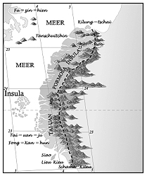
- 明倫堂是推動全臺教育的中心，位於現在臺灣的那裡？ (A)台中縣 (B)臺南市 (C)臺南縣 (D)高雄縣
- 由於清朝的消極管理態度，臺灣初期的土地拓墾與水利建設都是由民間合資完成的，政府只負責監督，但凡事都有例外。請問：下列那一個水圳的興建是由政府主導修築而成的？ (A)曹公圳 (B)瑠公圳 (C)八堡圳 (D)嘉南大圳
- 小潘是清朝嘉慶年間的臺灣人，家住在虎尾溪北岸，他想要北上去找住在大甲溪以北的叔叔。請問：他會經過那些行政區？(甲)彰化縣(乙)淡水廳(丙)諸羅縣(丁)噶瑪蘭廳 (A)丙甲乙 (B)乙丙丁 (C)甲乙 (D)丙甲
- 在臺中縣石岡鄉土牛國小校園內，有一座「土牛民番地界碑」，現已成為二級古蹟，這座界碑正說明了清朝對於原住民是採取何種措施？ (A)放任措施，不理不睬 (B)保護措施，立法規範 (C)隔離措施，劃定界線 (D)剛柔並濟，賞罰分明
- 由地名可以了解一地的歷史沿革。請問：下列地名何者與鄭成功時代實施的軍屯政策有關？ (A)淡水 (B)鹿港 (C)左鎮 (D)臺中
- 1661年鄭成功率領大軍渡過海峽，領有臺灣，稱臺灣為什麼？ (A)東寧 (B)夷州 (C)東州 (D)東都
- 清廷經營臺灣，由南而北，由西而東，陸續設置地方行政單位。根據這個發展的次序，下列那一個行政區最晚設立？ (A)鳳山廳 (B)彰化縣 (C)諸羅縣 (D)噶蘭瑪廳
- 鄭成功以澎湖為據點，計畫攻下臺灣做為反清復明的基地。請問：他登陸的地點在那裡？ (A)大員 (B)鹿港 (C)鹿耳門 (D)安平
- 三國時代的諸葛亮輔佐蜀漢劉備父子與曹操、孫權三分天下，名垂千古；鄭氏治臺期間，幫助鄭成功父子建立政權，有「鄭氏諸葛」之稱的人是誰？ (A)郭懷一
(B)江勝 (C)施琅 (D)陳永華
- 彰化目前是臺灣花卉重鎮，且稻米產量也十分豐盛。由歷史的眼光視之，彰化由草萊之地成為臺灣中部重要米倉是因下列何者的灌溉之功？ (A)曹公圳 (B)嘉南大圳 (C)下淡水溪 (D)八堡圳
- 在歷史課堂中，同學們熱烈探討清領時期，臺灣的俗諺「一府二鹿三艋舺」的意義。請問：下列哪位同學的說法不正確？ (A)單單：「展現臺灣海洋文化的性格。」 (B)雙雙：「臺灣輸出物品以茶葉為主。」 (C)小小：「反映臺灣的開發由南向北發展。」 (D)大大：「商業的繁榮，造成「郊」的興起。」
- 周星星是康熙末年的泉州人士，他想要到臺灣開墾田地，依當時的規定，他須具備何種條件？ (A)在錢莊內有一定的存款 (B)原籍必須是廣東人士 (C)提出開墾申請，並獲得墾照 (D)單身且需有渡臺證照
- 清廷治臺初期，藍鼎元曾向朝廷上書：「讓人民都能組織家庭，民間就不會發生這麼多械鬥與民變事件。」請問：這是針對清政府那一項措施提出的建議？ (A)清理田賦政令 (B)攜眷渡臺禁令 (C)劃界封山政令 (D)對原住民採放任政策
- 阿德在書上看到一則與臺灣歷史有關的插圖，如下圖。插圖中是描述臺灣那一時期的情形？ (A)鄭氏治台時期 (B)清領時代 (C)日本殖民統治時期 (D)中華民國在台灣
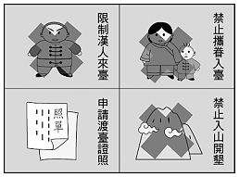
- 胖虎看到一段歷史紀錄：「清領前期，臺灣商人將臺灣的稻米、蔗糖輸往中國，再從中國輸入紡織品、日用品到臺灣。」請問：胖虎該如何解讀這段紀錄？ (A)臺灣農業發達而手工業不發達 (B)臺灣農業不發達而手工業發達 (C)臺灣農業與手工業都很發達 (D)臺灣農業與手工業都不發達
- 下列配對何者正確？ (A)八堡圳臺北 (B)曹公圳彰化 (C)瑠公圳彰化 (D)瑠公圳臺北
- 莊孝野是明鄭時代住在臺灣中部的一位有為青年，他聽說政府設立學校提供人民入學，如果認真學習通過考試，可以在政府機關任職，他便決定前往就學。請問：他前往就學時所經過的行政區為何？ (A)由天興縣到承天府 (B)由天興州到承天府 (C)由天興州到萬年州 (D)由萬年縣到承天府
- 漢人在臺拓墾土地時，迫使許多原住民放棄土地，遷移他處，其中曾抗拒漢人對其土地的侵占，但後來在與漢人通婚長期相處之下，逐漸喪失傳統的習俗與語言，與漢人文化逐漸融洽的，是那一族群？ (A)阿美族 (B)泰雅族 (C)平埔族 (D)布農族
- 國姓爺過世後，他的位置及志業皆由鄭經繼承，下列對鄭經的描述，何者正確？ (A)臺灣南北分置萬年縣與天興縣 (B)被施琅擊敗，結束鄭氏在臺灣的統治 (C)擊敗荷蘭人收取臺灣 (D)響應三藩之亂，出兵中國大陸
- 關於鄭經在臺灣的文教改革，下列何者正確？ (A)鄭經的改革全由政府出力，無民間幫助 (B)當時的學校是學生準備進入仕途的受教場所 (C)鄭經當局普設學校，使學生繼續接受荷蘭人的教育 (D)家長可自行決定孩子是否需入學接受教育
- 同學討論漢文化在臺灣發展情形，方方：「漢文化一直到清朝才建立基礎。」圓圓：「不，早在鄭氏治臺時期，漢人文化便奠下基礎。」請問：圓圓該舉下列那一項史實最足以支持自己的說法是對的？ (A)鄭成功據臺反清 (B)鄭成功逐退荷蘭人 (C)鄭經建孔廟設學校 (D)鄭經恢復對外貿易
- 下列表為1640-1653年，荷蘭人在臺灣的財務收支表，當時外銷獲利的主要物產有哪些？ (A)茶葉、樟腦 (B)香蕉、橡膠 (C)稻米、蔗糖 (D)絲綢、瓷器
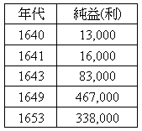
- 資料一、此人物曾創建臺灣史上首個漢人政權。資料二、後人曾如此形容他的功績：「開萬古得未曾有之界，洪荒留此山川，作遺民世界；極一生無可如何之遇，缺憾還諸天地，是創格完人。」以上資料說明何人的事蹟？ (A)顏思齊 (B)鄭成功 (C)施琅 (D)鄭經
- 「延平郡王」鄭成功趕走荷蘭人後，在臺灣設置「一府二縣」的行政區；現今的楠梓後勁在當時是屬於下列何者？ (A)承天府 (B)臺灣府 (C)天興縣 (D)萬年縣
- 鄭成功父子治臺期間奠定了臺灣開發的基礎，下列有關他們對臺灣貢獻的敘述，何者正確？ (A)驅逐占據基隆、淡水一帶的西班牙人，光復臺灣 (B)將赤崁地方改稱東都明京，另設有以今天臺北市為主要範圍的承天府 (C)廣設學校，發展教育，如臺灣的第一座孔廟，就是鄭經時代在臺北落成的 (D)在各地屯墾，寓兵於農，解決軍糧、民食問題，今天左鎮、左營等地地名，就是因當時屯墾配置而得名
- 清領初期臺灣商人會組織類似商人公會的「行郊」，這類組織的功能與目的不包含下列何者？ (A)維護商人利益 (B)制定商品價格 (C)調解同業糾紛 (D)與原住民交涉
- 小叮噹坐著時光機回到了明鄭時代遊覽。請問：他不可能經歷下列那一種情形？ (A)在港口發現人手一張渡臺證照準備入關 (B)在承天府發現了正在辦公的陳永華 (C)參觀了臺灣的第一座孔子廟 (D)到了布莊買一疋英國進口布
- 下列何者是鄭成功對臺的行政措施？ (A)在赤崁地方設承天府 (B)承天府以北設萬年州 (C)承天府以南設諸羅縣 (D)在澎湖設巡檢司
- 臺灣與中國的對渡港口配對，下列何者正確？ (A)廈門八里坌 (B)廈門鹿耳門 (C)五虎門鹿港 (D)晉江鹿耳門
- 鄭經治臺時，以走私方式與中國從事貿易，輸入布帛等生活用品，這種狀況顯現出下列何種現象？ (A)鄭氏為海盜出身，習於走私貿易，所以喜歡以走私方式與中國來往 (B)清朝對鄭氏實施海禁政策以斷絕資源，所以鄭氏只能以走私方式獲取中國商品 (C)臺灣的原住民喜歡中國的布料衣物，所以輸入臺灣的東西以布帛為主 (D)清朝為抵制臺灣的糖品輸出，所以對鄭氏實施海禁政策
- 「少年哪嘸（沒有）一次悾（傻），路邊哪有有應公」，這種專拜孤魂野鬼的廟宇，特別多是收容客死異鄉的羅漢腳。請問：這個諺語的成形和清廷的那一項政策有關？ (A)海禁政策 (B)劃界封山 (C)開墾土地只限男生 (D)限制單身男子渡台
- 何人對臺灣的教育文化貢獻最大？ (A)陳永華 (B)鄭成功 (C)施琅 (D)曹謹
- 清領前期，漢人拓墾土地時，必須向政府申請墾照，並繳納手續費用後，始得從事開墾工作，其中真正向政府繳納租稅者是何人？
(A)佃人 (B)墾佃 (C)墾戶 (D)佃農
- 喬丹為實踐「讀萬卷書行萬里路」，到臺南參觀許多古蹟，如延平郡王祠、赤崁樓、安平古堡等，才親身了解到明末清初臺南地區除原住民外，先後在此開發者有那些人？ (A)鄭芝龍和鄭成功父子 (B)西班牙人和荷蘭人 (C)荷蘭人和鄭成功父子 (D)鄭成功父子和西班牙人

【 全 卷 完 】

高雄市立翠屏國民中學九十八學年度第一學期第二次段考一年級歷史科試題卷
一、單選題：每題2分、共100分 |  | 班別：  姓名： | 座號

- A
- B
- C
- B
- B
- A
- A
- C
- D
- C
- A
- C
- B
- A
- C
- B
- B
- A
- C
- C
- C
- D
- D
- C
- D
- D
- B
- D
- B
- B
- A
- D
- B
- C
- D
- B
- C
- C
- B
- D
- D
- D
- A
- A
- B
- B
- D
- A
- C
- C

